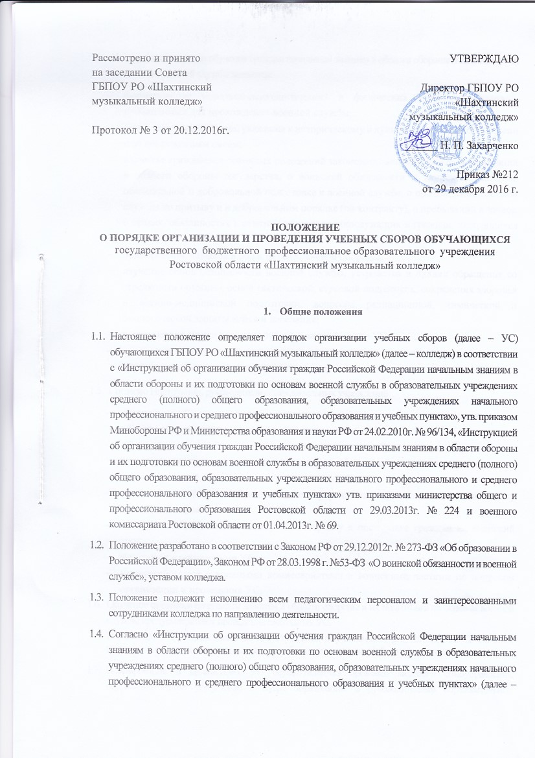
Рассмотрено и принято
на заседании Совета
ГБПОУ РО «Шахтинский
музыкальный колледж»

Протокол № 3 от 20.12.2016г.

УТВЕРЖДАЮ

Директор ГБПОУ РО
«Шахтинский
музыкальный колледж»

______ Н. П. Захарченко

Приказ №212
от 29 декабря 2016 г.

ПОЛОЖЕНИЕ
О ПОРЯДКЕ ОРГАНИЗАЦИИ И ПРОВЕДЕНИЯ УЧЕБНЫХ СБОРОВ ОБУЧАЮЩИХСЯ
государственного бюджетного профессиональное образовательного учреждения Ростовской области «Шахтинский музыкальный колледж»

Общие положения

  - Настоящее положение определяет порядок организации учебных сборов (далее – УС) обучающихся ГБПОУ РО «Шахтинский музыкальный колледж» (далее – колледж) в соответствии с «Инструкцией об организации обучения граждан Российской Федерации начальным знаниям в области обороны и их подготовки по основам военной службы в образовательных учреждениях среднего (полного) общего образования, образовательных учреждениях начального профессионального и среднего профессионального образования и учебных пунктах», утв. приказом Минобороны РФ и Министерства образования и науки РФ от 24.02.2010г. № 96/134, «Инструкцией об организации обучения граждан Российской Федерации начальным знаниям в области обороны и их подготовки по основам военной службы в образовательных учреждениях среднего (полного) общего образования, образовательных учреждениях начального профессионального и среднего профессионального образования и учебных пунктах» утв. приказами министерства общего и профессионального образования Ростовской области от 29.03.2013г. № 224 и военного комиссариата Ростовской области от 01.04.2013г. № 69.
  - Положение разработано в соответствии с Законом РФ от 29.12.2012г. № 273-ФЗ «Об образовании в Российской Федерации», Законом РФ от 28.03.1998 г. №53-ФЗ «О воинской обязанности и военной службе», уставом колледжа.
  - Положение подлежит исполнению всем педагогическим персоналом и заинтересованными сотрудниками колледжа по направлению деятельности.
  - Согласно «Инструкции об организации обучения граждан Российской Федерации начальным знаниям в области обороны и их подготовки по основам военной службы в образовательных учреждениях среднего (полного) общего образования, образовательных учреждениях начального профессионального и среднего профессионального образования и учебных пунктах» (далее – Инструкции) задачами обучения граждан начальным знаниям в области обороны и их подготовки по основам военной службы являются:
- формирование морально-психологических и физических качеств гражданина, необходимых для прохождения военной службы;
- воспитание патриотизма, уважения к историческому и культурному прошлому России и ее вооруженным силам;
- изучение гражданами основных положений законодательства Российской Федерации в области обороны государства, о воинской обязанности и воинском учете, об обязательной и добровольной подготовке к военной службе, о прохождении военной службы по призыву и в добровольном порядке (по контракту), о пребывании в запасе, о правах, обязанностях и ответственности военнослужащих и граждан, находящихся в запасе;
- приобретение навыков в области гражданской обороны;
- изучение основ безопасности военной службы, устройства и правил обращения со стрелковым оружием, основ тактической, строевой подготовок, сохранения здоровья и военно-медицинской подготовки, вопросов радиационной, химической и биологической защиты войск и населения;
- практическое закрепление полученных знаний в ходе УС;
- проведение военно-профессиональной ориентации на овладение военно-учетными специальностями и выбор профессии офицера.
  - Согласно Инструкции, руководители образовательных учреждений:
- организуют обучение граждан в образовательном учреждении начальным знаниям в области обороны и их подготовку по основам военной службы;
- обеспечивают материально-техническое оснащение образовательного учреждения для обучения граждан начальным знаниям в области обороны и их подготовки по основам военной службы;
- организуют работу в образовательном учреждении по военно-патриотическому воспитанию граждан;
- оказывают содействие военному комиссариату в постановке граждан на воинский учет;
- участвуют в организации УС;
- взаимодействуют с военными комиссариатами и воинскими частями по вопросам организации и проведения УС.
  - Обучение студентов начальным знаниям в области обороны и их подготовка по основам военной службы предусматривают проведение ежегодных УС.
К участию в УС привлекаются все студенты, обучающиеся в колледже на 2-х и 3-их курсах, за исключением имеющих освобождение от занятий по состоянию здоровья.
  - Планирование и организация УС осуществляются органами местного самоуправления, осуществляющими управление в сфере образования, и руководителями образовательных учреждений (начальниками учебных пунктов) совместно с военными комиссарами и командирами соединений (воинских частей), на базе которых проводятся УС.
  - Продолжительность УС - 5 дней (35 учебных часов). В ходе сборов изучаются: размещение и быт военнослужащих, организация караульной и внутренней служб, элементы строевой, огневой, тактической, физической и военно-медицинской подготовок, а также вопросы радиационной, химической и биологической защиты войск. В процессе УС проводятся мероприятия по военно-профессиональной ориентации.
  - Учебные сборы проводятся на базе соединений и воинских частей Вооруженных Сил Российской Федерации, других войск, воинских формирований и органов.
  - Директор колледжа и педагогический работник колледжа, осуществляющий обучение граждан начальным знаниям в области обороны и их подготовку по основам военной службы, совместно с представителем военного комиссариата заблаговременно согласовывают с соединением (воинской частью):
- время и порядок проведения занятий;
- количество студентов, привлекаемых к проведению УС;
- пункты размещения обучаемых в районе проведения сборов;
- маршруты безопасного движения их к местам занятий;
- требования к безопасности на занятиях и другие вопросы.
  - Обучение студентов колледжа начальным знаниям в области обороны и их подготовка по основам военной службы осуществляются в соответствии с федеральными государственными образовательными стандартами в рамках дисциплины «Безопасность жизнедеятельности».
  - Подготовка педагогических работников, осуществляющих обучение студентов начальным знаниям в области обороны и их подготовку по основам военной службы, проводится колледжем совместно с военным комиссариатом.
  - Ежегодно министр общего и профессионального образования Ростовской области и военный комиссар Ростовской области издают приказ «О проведении учебных сборов с обучающимися образовательных учреждений Ростовской области в текущем году».
  - На основании этого приказа в колледже издается приказ директора, которым назначается руководитель УС из числа специально обученных основам военной службы преподавателей колледжа.

Порядок организации и проведения учебных сборов

  - На основании ежегодного приказа министерства общего и профессионального образования Ростовской области и военного комиссариата РО в колледже издается приказ о проведении учебных военных сборов.
  - Приказом назначается руководитель УС, определяется место и форма их проведения, устанавливаются ответственные и сроки предоставления списков и справок о состоянии здоровья лиц, подлежащих прохождению сборов.
  - На основании приказа директора колледжа руководитель УС разрабатывает Учебно-тематический план проведения учебных сборов (далее – План) со студентами вторых и третьих курсов колледжа (Приложение №1).
  - План должен предусматривать последовательность занятий по дням с обязательным включением следующих тем:
- тактическая подготовка;
- огневая подготовка;
- радиационная, химическая и биологическая защита;
- общевоинские уставы;
- строевая подготовка;
- физическая подготовка;
- военно-медицинская подготовка;
- основы безопасности военной службы;
- патриотическое и морально-психологическое воспитание призывника.
  - План подписывается руководителем учебных сборов, утверждается директором колледжа и согласовывается с Военным комиссариатом Ленинского и Кировского районов.
  - Руководитель учебных сборов копирует План в количестве, необходимом для обеспечения служб и структурных подразделений, участвующих в организации и проведении сборов.
  - Согласно приказу заведующие отделениями предоставляют руководителю УС списки обучающихся для прохождения сборов.
  - Руководитель УС согласовывает с сотрудником медпункта колледжа полученные списки участников УС с целью определения их пригодности к прохождению учебных сборов.
  - Руководитель УС на основании полученных документов (списков обучающихся) формирует учебные группы.
  - Руководитель УС подготавливает места проведения теоретических и практических учебных занятий.
  - Перед проведением учебных сборов руководитель УС передает в отдел профессионального обучения Министерства общего и среднего профессионального образования Ростовской области Информацию по исполнению требований совместного приказа Минобразования и военного комиссариата Ростовской области о готовности ГБПОУ РО «Шахтинский музыкальный колледж» к проведению в мае –июле т. г. военных сборов.
  - Информация должна содержать следующие сведения:
- о времени проведения учебных сборов;
- о количестве обучающихся, привлекаемых на учебные сборы;
- о месте проведения учебных сборов.
  - По окончании учебных сборов ответственный за их проведение представляет в отдел профессионального образования министерства общего и профессионального образования Ростовской области аналитическую справку за подписью директора Колледжа «Об итогах проведения учебных сборов» с представлением фото-видео материалов, копий материалов, подтверждающих освещение учебных сборов в СМИ.

Оценка результатов учебных сборов
  - По окончании учебных сборов результаты оцениваются по следующим направлениям:
- по тактической подготовке - выбор места для стрельбы, трассировка окопа, передвижение на поле боя перебежками и переползанием;
- по огневой подготовке - неполная разборка автомата Калашникова (далее – АК), знание работы частей и механизмов, подготовка к стрельбе, меры безопасности, выполнение начального упражнения стрельбы из АК (третье упражнение из малокалиберной винтовки), первое упражнение по метанию ручной гранаты;
- по строевой подготовке - строевая стойка, повороты на месте и в движении, строевой шаг, воинское приветствие на месте и в движении, строй отделения, взвода;
- по радиационной, химической и биологической защите - приемы и способы радиационной, химической и биологической защиты; преодоление участка местности, зараженного радиоактивными (отравляющими) веществами; действия солдата по сигналам оповещения и вспышке ядерного взрыва; выполнение нормативов одевания средств индивидуальной защиты;
- по медицинской подготовке - остановка кровотечения, наложение повязки на раны верхних и нижних конечностей;
- по физической подготовке - в объеме требований, предъявляемых к новому пополнению воинских частей и к кандидатам, поступающим в военно-учебные заведения.
  - Индивидуальная оценка каждого студента складывается из оценок, полученных за выполнение каждого норматива:
- "отлично", если не менее 50 процентов нормативов выполнено на "отлично", остальные - на "хорошо";
- "хорошо", если не менее 50 процентов нормативов выполнено на "отлично" и "хорошо", остальные - не ниже "удовлетворительно";
- "удовлетворительно", если не более чем по одному из нормативов получена оценка "неудовлетворительно";
- "неудовлетворительно", если по нормативам получены две и более оценки "неудовлетворительно".
  - Общая оценка за учебные сборы выставляется:
- "отлично", если оценки, полученные по тактической и огневой подготовке - "отлично", а по строевой - не ниже "хорошо", при примерном или удовлетворительном поведении;
- "хорошо", если оценки, полученные по тактической и огневой подготовке - не ниже "хорошо", а по строевой - не ниже "удовлетворительно", при примерном или удовлетворительном поведении;
- "удовлетворительно", если не более чем по одному разделу учебной программы получена оценка "неудовлетворительно" при примерном или удовлетворительном поведении;
- "неудовлетворительно", если по двум и более разделам учебной программы получены оценки "неудовлетворительно".
  - Общая оценка студентам по прохождению учебных сборов заносится в зачетную книжку студента и журнал учебных занятий с пометкой "Учебные сборы", которая учитывается при выставлении итоговой оценки за весь курс обучения в Колледже.
  - Гражданам, уклонившимся от учебных сборов, выставляется неудовлетворительная оценка за сборы.
  - Оценки студентам по прохождению учебных сборов выставляются в ведомостях по формам Положения СМК.П-01.
  - Для граждан, не прошедших учебные сборы по уважительным причинам, в колледже организуются теоретическое изучение материалов учебных сборов и сдача зачетов.
  - По окончании учебных сборов студенту выдается Свидетельство об окончании учебных сборов призывников в ВС РФ (Приложение №2).

Контроль организации обучения студентов начальным знаниям в области обороны и их подготовкой по основам военной службы

  - Контроль организации обучения студентов начальным знаниям в области обороны и их подготовки по основам военной службы в колледже осуществляется в порядке, установленном федеральными законами, иными нормативными правовыми актами Российской Федерации.
  - Приказом директора колледжа контроль выполнения Учебно-тематического плана возлагается на руководителя учебных сборов.

Приложение 1

Форма учебно-тематического плана проведения учебных сборов

СОГЛАСОВАНО  Военный комиссар города Шахты и Октябрьского района |  |  |  | УТВЕРЖДАЮ  Директор ГБПОУ РО «Шахтинский музыкальный колледж»
 |  |  |  |  |  | Н.П. Захарченко
^{Подпись} |  | ^{И. О. Фамилия} |  | ^{Подпись}
«____»______________20____г. |  |  |  | «____»______________20____г.

УЧЕБНО-ТЕМАТИЧЕСКИЙ ПЛАН
проведения учебных сборов со студентами вторых и третьих курсов
ГБПОУ РО «Шахтинский музыкальный колледж»

с «___» _____________20___г. по «___» _____________20___г.

№ п/п | Тема, вид занятий и содержание | Количество часов | Руководитель занятия | Место проведения | Материальное обеспечение
1 | 2 | 3 | 4 | 5 | 6
До начала учебного сбора
__________ (1-ый день)
дата
__________ (2-ой день)
дата
__________ (3-ий день)
дата
__________ (4-ый день)
дата
__________ (5-ый день)
дата

Примечание. Учебный процесс на учебных сборах организуется в зависимости от количества обучающихся, которые разделяются на учебные группы (взводы). Расписание занятий разрабатывается на основании учебно-тематического плана, исходя из количества учебных мест и количества учебных групп (взводов) с указанием группы (взвода), места и времени обучения и согласовывается с представителем соединения (воинской части).

Приложение 2

Форма свидетельства об окончании учебных сборов призывников в ВС РФ

Государственное бюджетное профессиональное образовательное учреждение Ростовской области  «Шахтинский музыкальный колледж»  СВИДЕТЕЛЬСТВО  об окончании учебных сборов  призывников в ВС РФ  ________________________________  ^{Фамилия}  ________________________________  ^{Имя Отчество}  Директор колледжа ________ Н.П. Захарченко  ^{Подпись}  ^{М.П.} | Министерство общего и профессионального образования Ростовской области  Министерство культуры  Ростовской области  В период с ___ по___ ___________20___г.  прошел учебные сборы в объеме 35 часов и  показал следующие результаты:  - по тактической подготовке ____________  - по огневой подготовке ____________  - по физической подготовке ____________  - по медицинской подготовке ___________  - по радиационной, химической и биологической защите _____________  Итоговая оценка _______________________

